Introdução
---

Relatório Técnico de Avaliação de Software/Hardware

1. Informações Gerais do Projeto
- Nome do Projeto: Nexus
- Tipo de Projeto: Plataforma de Armazenamento em Nuvem (Cloud)
- Data de Início: 7/11/24
- Data de Término: 31/03/25
- Equipe de Desenvolvimento: Rafael Semedo
- Responsável pelo Relatório: Rafael Semedo
- Data do Relatório:

---

2. Resumo Executivo
- Objetivo do Projeto:

Uma plataforma de armazenamento em nuvem, onde o utilizador pode guardar ficheiros, imagens, vídeos, projetos zipados inspirada em soluções como o GoogleDrive ou o OneDrive para uso pessoal.

- Resumo das Funcionalidades:
- Autenticação de utilizadores com Appwrite: Sistema de Registo/Login com uma plataforma open-source.
- Uploads de ficheiros: Upload de uma variedade de tipos de ficheiros, documentos, fotos, vídeos, áudios, etc...
- Visualização e gestão de ficheiros
- Download de ficheiros
- Partilha de ficheiros
- Dashboard
- Pesquisa global
- Opções de ordenação
- Design responsivo, moderno e amigável

3. Metodologia de Desenvolvimento
- Modelo de Desenvolvimento Utilizado: Scrum

- Ferramentas e Tecnologias Utilizadas:
- React 19 (Framework)
- Next.js 15 (Framework)
- Appwrite (Plataforma Open-Source de base de dados)
- TailwindCSS (Framework)
- ShadCN (Plataforma Open-Source de componentes de UI)
- TypeScript (Linguagem de Programação)

- Cronograma e Fases de Desenvolvimento: Descrição das fases do projeto, alinhado com o cronograma (detalhado mais à frente no relatório).

---

4. Avaliação dos Critérios de Qualidade

4.1. Funcionalidade
- Descrição:

1. Autenticação de Utilizadores
- Descrição: Permite que os usuários realizem registo, sign-up e sign-in de maneira segura.
- Objetivo: Garantir que apenas usuários autorizados tenham acesso à plataforma e seus arquivos.

2. Upload de Ficheiros
- Descrição: Permite o envio de diversos tipos de ficheiros, como documentos, imagens, vídeos e áudios.
- Objetivo: Oferecer um armazenamento centralizado para os dados dos utilizadores.

3. Visualização e Gestão de ficheiros
- Descrição: Os users podem navegar pelos ficheiros, abrir em uma nova aba, renomear ou excluir.
- Objetivo: Facilitar a organização e manutenção de dados.

4. Download de Ficheiros
- Descrição: Disponibiliza aos usuários a opção de baixar ficheiros enviados para a plataforma.
- Objetivo: Garantir o acesso offline aos dados armazenados.

5. Partilha de Ficheiros
- Descrição: Permite compartilhar ficheiros com outros utilizadores da plataforma por meio de links.
- Objetivo: Facilitar a colaboração e distribuição de conteúdos importantes.

6. Dashboard
- Descrição: Exibe informações sobre o armazenamento total, espaço consumido, uploads recentes e resumo dos arquivos por tipo.
- Objetivo: Fornecer uma visão geral rápida sobre os dados armazenados.

7. Pesquisa Global
- Descrição: Oferece uma ferramenta de busca eficiente para localizar ficheiros e conteúdos compartilhados.
- Objetivo: Economizar tempo ao encontrar ficheiros específicos.

8. Ordenação de Ficheiros
- Descrição: Opção de organizar ficheiros por nome, data ou tamanho.
- Objetivo: Melhorar a gestão e acessibilidade dos ficheiros.

9. Design Responsivo Moderno
- Descrição: Interface adaptável a diferentes dispositivos, incluindo desktops, tablets e smartphones.
- Objetivo: Proporcionar uma experiência consistente e amigável para o user.

Fluxo de Uso
Um utilizador inicia a experiência na plataforma fazendo o login. Em seguida, pode fazer o upload de ficheiros, organizá-los em pastas, renomeá-los ou deletá-los conforme necessário. Além disso, ele pode partilhar ficheiros com outras pessoas, visualizar estatísticas de armazenamento no dashboard e localizar rapidamente conteúdos usando a ferramenta de pesquisa global.
Página de Sign-up
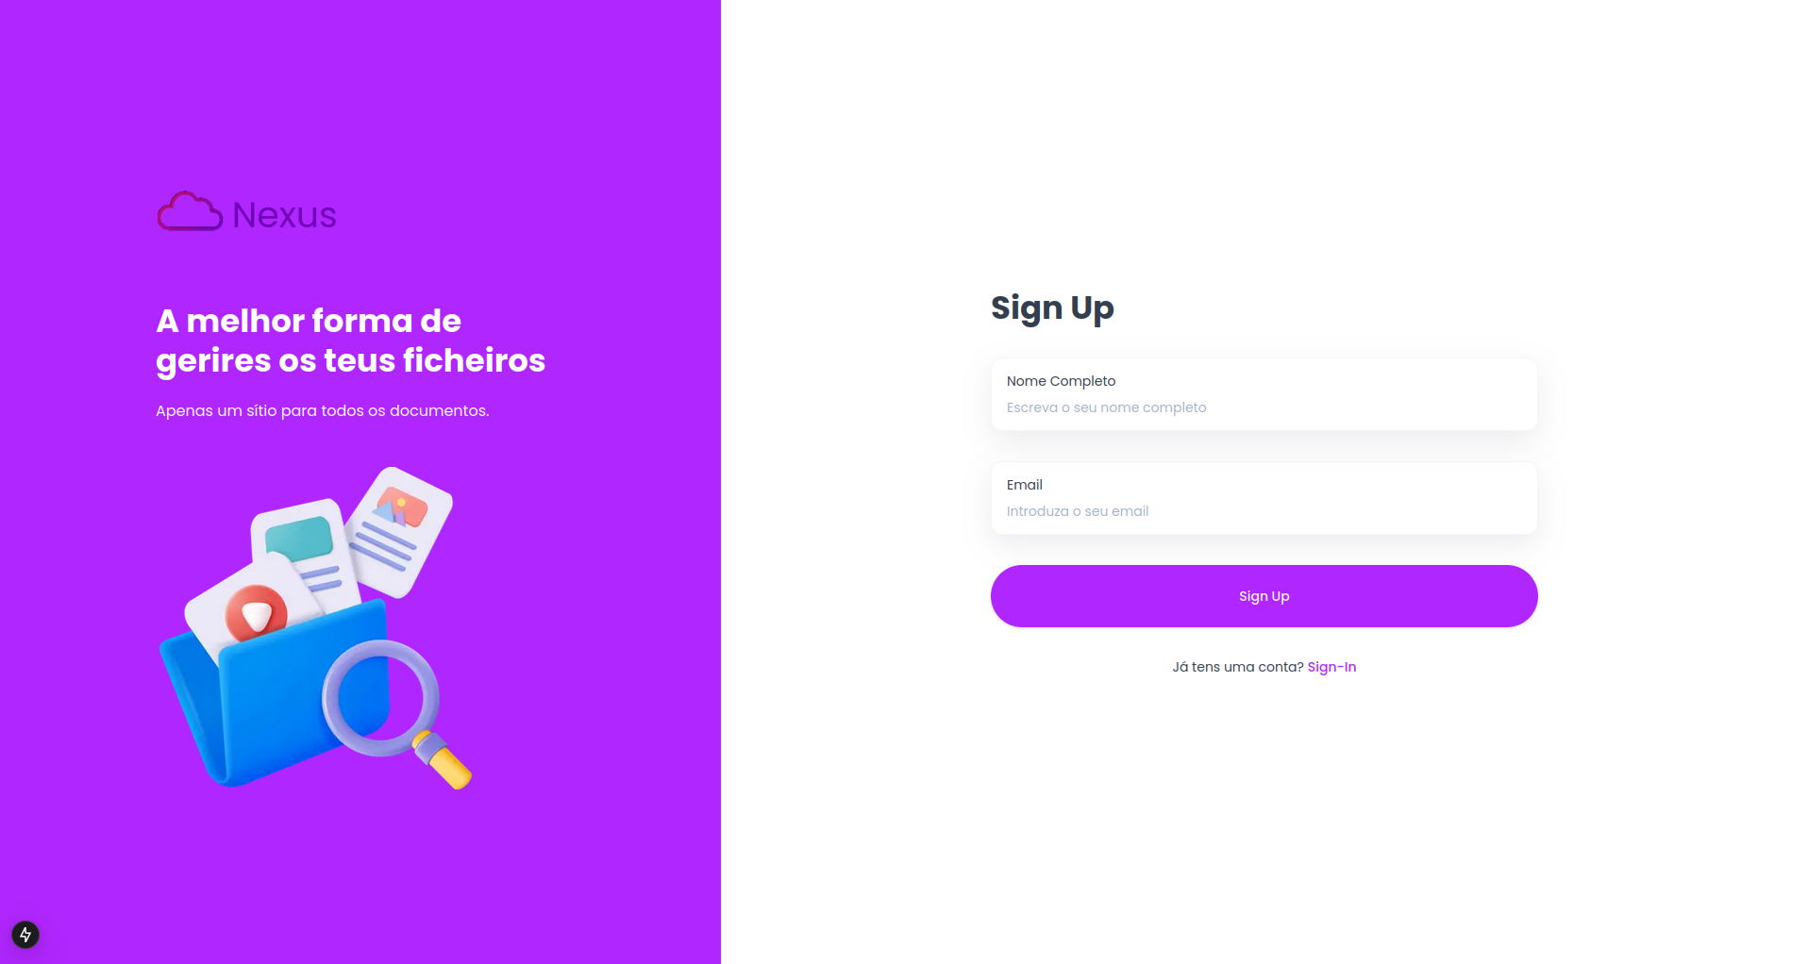
Página de Sign-in
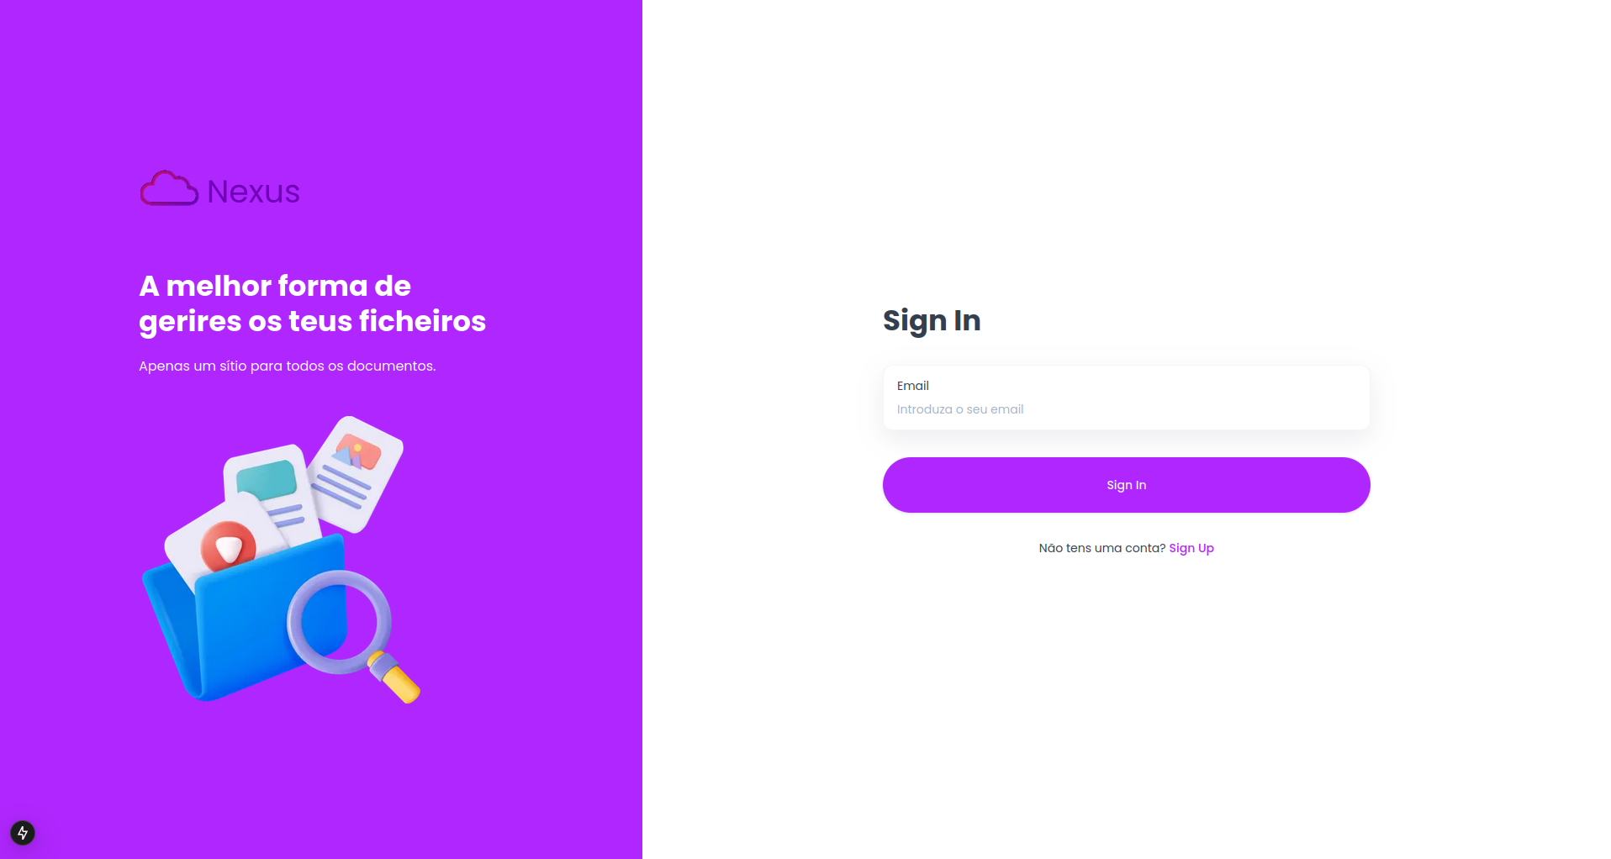

Em ambas as páginas, terá uma OTP (One-time password) que será enviada para o email introduzido tanto para fazer o registo (sign-up) e o login (sign-in) criado pela Plataforma BaaS (Backend as a Service), Appwrite.
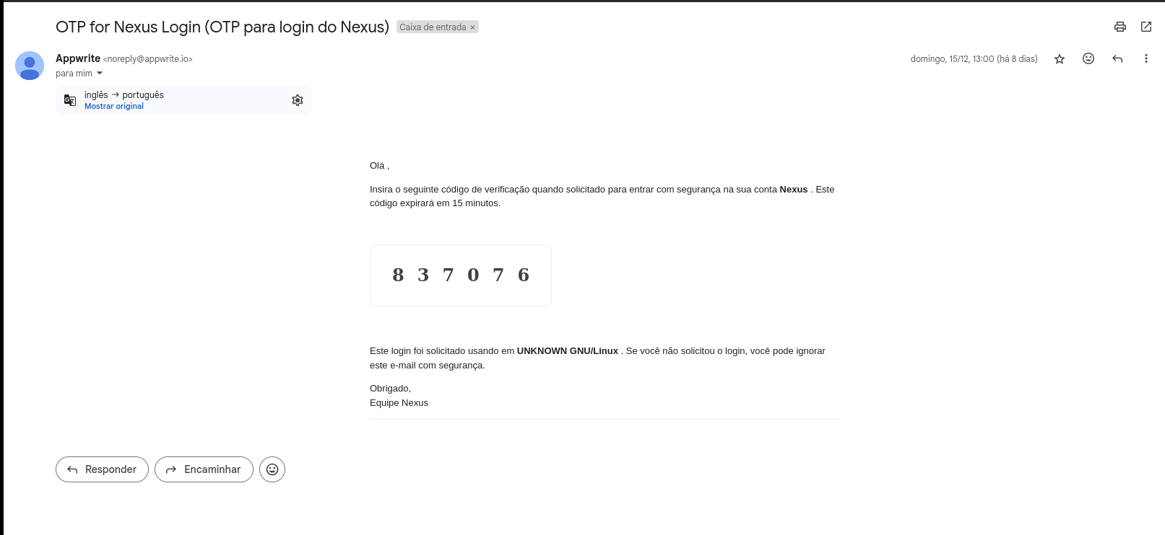

- Avaliação:
Percentual de conformidade: X%
(0% a 100% - Insuficiente, Suficiente, Bom, Muito Bom)

- Justificativa: Explicação sobre o nível de atendimento das funcionalidades esperadas.

---

4.2. Segurança

Segurança do Appwrite
Durante o desenvolvimento do projeto, foi importante analisar as soluções de backend disponíveis e escolher uma que garantisse um alto nível de segurança e privacidade dos dados. O Appwrite foi uma das opções que se destacou por ser open-source e ter um forte compromisso com a proteção das informações dos utilizadores.
O Appwrite segue várias normas de segurança reconhecidas:
- GDPR (Regulamento Geral sobre a Proteção de Dados): A plataforma está de acordo com o GDPR, o que garante que os dados são tratados em conformidade com as leis de privacidade da União Europeia.
- CCPA (Lei de Privacidade do Consumidor da Califórnia): O Appwrite também respeita a legislação americana, protegendo os direitos dos consumidores.
- HIPAA: Esta conformidade mostra que a Appwrite é segura o suficiente para lidar com dados de saúde, o que demonstra um nível de segurança elevado.
- SOC 2: Esse é um padrão importante para garantir a segurança, disponibilidade e confidencialidade dos dados, o que ajuda a assegurar que a plataforma é confiável.
Além das conformidades, o Appwrite aplica várias medidas de segurança:
- Autenticação Forte: A plataforma suporta autenticação multifator, o que reduz as chances de acessos não autorizados.
- Criptografia: Todos os dados são encriptados, tanto durante o envio quanto no armazenamento, prevenindo que sejam acessados mesmo que sejam intercetados.
- HTTPS e TLS: A comunicação entre os utilizadores e o servidor é sempre feita de forma segura, através de HTTPS e certificados TLS.
- Backups Regulares: A Appwrite faz cópias de segurança frequentes para garantir que, em caso de falha, os dados não sejam perdidos.
- Testes de Penetração: A plataforma é testada regularmente por especialistas externos, o que ajuda a identificar vulnerabilidades.
- Monitorização e Auditoria: A Appwrite regista as atividades dos utilizadores, facilitando a deteção de comportamentos suspeitos.

- Testes de Segurança Realizados: Detalhes dos testes de segurança (testes de penetração, vulnerabilidades, etc.) e suas conclusões.

- Avaliação: Percentual de conformidade: X%
(0% a 100% - Insuficiente, Suficiente, Bom, Muito Bom)

- Justificativa: Explicação sobre o nível de segurança alcançado e áreas que podem necessitar de melhorias.

---

4.3. Desempenho
- Descrição: Avaliação da performance do sistema/hardware em termos de tempo de resposta, uso de recursos (CPU, memória, rede), e eficiência sob diferentes cargas.

- Testes de Desempenho Realizados: Resultados de testes de estresse, benchmarks, simulações de carga, e tempo de execução.

- Avaliação: Percentual de conformidade: X%
(0% a 100% - Insuficiente, Suficiente, Bom, Muito Bom)

- Justificativa: Explicação sobre o desempenho geral e as otimizações aplicadas.

---

4.4. Integração
- Descrição: Avaliação da capacidade do sistema/hardware de se comunicar e trabalhar em conjunto com outros sistemas, plataformas ou tecnologias (integração com APIs, bancos de dados, etc.).

- Avaliação: Percentual de conformidade: X%
(0% a 100% - Insuficiente, Suficiente, Bom, Muito Bom)

- Justificativa: Explicação sobre a facilidade de integração e os desafios encontrados.

---

4.5. Documentação
- Descrição: Avaliação da qualidade e clareza da documentação fornecida (manuais de usuário, guias de instalação, documentação técnica para desenvolvedores, etc.).

- Avaliação: Percentual de conformidade: X%
(0% a 100% - Insuficiente, Suficiente, Bom, Muito Bom)

- Justificativa: Explicação sobre a completude da documentação e sugestões para melhorias.

---

5. Testes Realizados
- Tipos de Testes:

Listagem dos tipos de testes aplicados:
- Testes Unitários
- Testes de Integração
- Testes Funcionais
- Testes de Estresse
- Testes de Segurança

- Resultados dos Testes:
Apresentar os resultados em uma tabela, demonstrando os critérios de aceitação e os valores alcançados.

| Tipo de Teste | Descrição | Resultado | Conformidade (%) |
|------------------------- |--------------- |----------- |------------------ |
| Teste Unitário | [Descrição] | [Resultado] | [X%] |
| Teste Funcional | [Descrição] | [Resultado] | [X%] |
| Teste de Segurança | [Descrição] | [Resultado] | [X%] |
| Teste de Desempenho | [Descrição] | [Resultado] | [X%] |
| ... | | | |

---

6. Conclusão e Recomendações
- Conclusão Geral: Resumo da avaliação geral do projeto com base nos critérios de funcionalidade, segurança, desempenho, integração e documentação.

- Principais Pontos Fortes: Destaque dos aspectos mais positivos do projeto.

- Principais Pontos de Melhoria: Áreas identificadas que precisam de aprimoramento.

- Recomendações: Sugestões para fases futuras do projeto ou futuras atualizações.

---

7. Cronograma Detalhado de Realização do Projeto

7.1. Fases do Projeto
Descrever cada fase do projeto, com datas de início, término e duração:

- Fase 1: Investigação e Levantamento de Requisitos
- Início: 7/11/24
- Término: 11/11/24
- Duração: 1 semana
- Atividades:
- Pesquisa sobre o que seria necessário
- Pensamento inicial da estrutura da aplicação
- Escolha da IDE e das plataformas auxiliares

- Fase 2: Planejamento e Design
- Início: 13/11/24
- Término: 17/11/24
- Duração: 4 dias
- Atividades:
- Criação do plano de projeto
- Criação da Logo e do Slogan
- Desenho da estrutura

- Fase 3: Desenvolvimento
- Início: 18/11/24
- Término: 15/02/25
- Duração: 3 meses
- Atividades:
- Codificação
- Integração da autenticação do appwrite
- Implementação de segurança

- Fase 4: Testes
- Início: 20/02/25 (mas também ao longo do desenvolvimento)
- Término: 06/02/25
- Duração: 2 Semanas
- Atividades:
- Testes unitários
- Testes de estresse
- Testes de segurança

- Fase 5: Implementação e Entrega
- Início: 10/03/25
- Término: 31/03/25
- Duração: 21 dias
- Atividades:
- Implementação no ambiente de produção
- Treinamento dos utilizadores
- Entrega final

---

7.2. Marcos Importantes

| Marco | Data Prevista | Descrição |
|------------------------- |---------------- |------------------------------------- |
| Conclusão da Fase de Requisitos | [Data] | Levantamento de requisitos finalizado |
| Aprovação do Design | [Data] | Design aprovado pelos stakeholders |
| Primeira Versão Beta | [Data] | Versão beta entregue para testes |
| Implementação em Produção | [Data] | Sistema implantado no ambiente de produção |
| Encerramento do Projeto | [Data] | Projeto finalizado e entregue |

---

8. Anexos
- Código-Fonte:
Repositório do GitHub do Projeto: https://github.com/nll3r/Nexus

- Manuais e Documentação Técnica:
Manuais de instalação e documentação do sistema.

- Resultados de Testes:
Relatórios detalhados dos testes realizados.

---

Assinaturas

Responsável pelo Desenvolvimento: ____________________________________
Data: _______________
Responsável pela Avaliação: ____________________________________
Data: _______________

---

